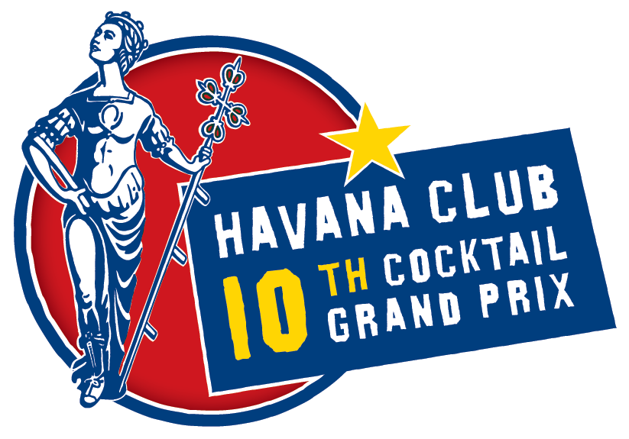
29/1/14
HAVANA CLUB JAKTER DEN NYE MOJITOEN

Havana Club International har rykte på seg for å ha noen av verdens beste cocktails og inviterer bartendere fra hele verden til den 10. utgaven av den berømte bartrenderkonkurransen Havana Club Grand Prix. I år skal deltakerne konkurrere i å skape den neste nye Cubanske cocktailen som vil konkurrere mot favorittene Mojito og Daiquiri.

Fra lanseringen i 1996, har konkurransen som kun holdes annet hvert år, vokst i popularitet. Forrige gang deltok 40 deltakere fra 38 land. Den beste bartenderen fra hvert land velges gjennom nasjonale konkurranser. I Norge finner finalen sted i Oslo 23. mars 2014.

Vinnerne fra de nasjonale konkurransene vil bli fløyet til Havana på Cuba i juni 2014 for en eventyrlig femdagers opplevelse som kulminerer med en stor finale. I løpet av oppholdet på Cuba vil finalistene få oppleve Cubansk liv og kultur, inkludert Havana Club’s maestro ronero Asbel Morales, brennevinshistorikere Jared Brown og Anistatia Miller, samt pioner innen mixologi Tony Conigliaro og ledene skribent innenfor brennevin Dave Broom – alle på plass for å dele sin kunnskap om Cubansk kultur, cocktail og smaker, romproduksjon og cantinero bartenderteknikker og stil. Avslutningsvis vil finalistene konkurrere i finalen hvor de blir utfordret til å utvikle den neste klassiske Cubanske cocktailen ved å benytte kunnskapen de har opparbeidet seg og ingredienser de har blitt inspirert av gjennom oppholdet.

Nick Blacknell, Internasjonal Markedsdirektør i Havana Club International, kommenterer: “Som den genuine Cubansk rom, er vi i Havana Club veldig stolte av landets utstrakte cocktailtradisjoner. Cubanske cocktails som Mojito, Daiquiri, Piña Colada og El Presidente har alle bestått tidens test og er fortsatt henvist til som en klassisk cocktail over hele verden.“

“Historisk sett har Cubas beste cocktails blitt utviklet i samarbeid mellom lokale bartendere og utenlandske talenter. Det er derfor vi i denne utgaven av Havana Club Grand Prix ønsker å gjenskape dette samarbeidet ved å få med oss verdens beste bartendertalenter til Cuba for å jobbe med lokale cantineros og Cubanske ingredienser i håp om å skape noe helt spesielt. Vi er spente på å se de nye cocktailene som skal lages, og vi håper at vi vil finne den nye klassiske Cubanske cocktailen som omfavner de rike tradisjonene fra Havana og fanger verdens oppmerksomhet slik som så mange andre Cubanske klassikere har gjort gjennom årene.”

Bartendere over hele Norge med minimum 2 års erfaring kan ta del i Havana Club Cocktail Grand Prix ved å kontakte Pernod Ricard Norway innen 28. februar 2014.

Øvrig informasjon:

Havana Club International S.A.:

- Havana Club er det nest største internasjonale rommerket i verden utenfor USA, med et salg på 3,5 millioner 9-liters kasser. Havana Club eksporteres til 125 land, bortsett fra USA hvor cubanske produkter er utestengt på grunn av importbarrieren.

- I 2009 ble Havana Club rangert som nr. 23 i “The Impact Top 100 Brands”

- Havana Club International S.A. ble etablert i november 1993 av det cubanske selskapet Cuba Ron S.A og det franske selskapet Pernod Ricard Group, med formålet å utvikle merkevaren Havana Club internasjonalt ved hjelp av Pernod Ricards sterke internasjonale distribusjonsnettverk.

- Siden 2003 har Havana Club International S.A. også vært ansvarlig for lokal distribusjonen av Havana Club på Cuba, sammen med andre internasjonale merker i Pernod Ricard porteføljen.

- I 2007 åpnet Havana Club International S.A. sitt nye destilleri i San José for å møte den økte etterspørselen etter lagret rom.

- Internett: www.havana-club.com, www.havana-cultura.com www.havana-mojito.com og www.havana-cocteles.com

For mer informasjon:

Richard Düring
Brand Manager
Telefon: 920 15 962
E-mail: richard.during@pernod-ricard.com

